Отчёт по лабораторной работе

Лабораторная работа № 1

Живцова Анна

Содержание

# 1 Цель работы

Подготовить рабочее пространство для выполнения последующих работ. Повторить основы markdown разметки. Настроить работу с удаленным Git репозиторием.

# 2 Задание

Установить виртуальную машину с операционной системой Linux. Произвести первичную настройку машины. Создать унифицированное рабочее пространство для выполнения лабораторных работ по дисциплине “Информационная безопасность”. Оформить отчет о проделанной работе в соответствии с имеющимся шаблоном выполнения работ.

# 3 Теоретическое введение

**Linux** — семейство Unix-подобных операционных систем на базе ядра Linux, включающих тот или иной набор утилит и программ проекта GNU, и, возможно, другие компоненты. Как и ядро Linux, системы на его основе, как правило, создаются и распространяются в соответствии с моделью разработки свободного и открытого программного обеспечения. GNU/Linux-системы распространяются в основном бесплатно в виде различных дистрибутивов — в форме, готовой для установки и удобной для сопровождения и обновлений, — и имеющих свой набор системных и прикладных компонентов, как свободных, так и проприетарных. Детальнее в [1].

**Markdown** — облегчённый язык разметки, созданный с целью обозначения форматирования в простом тексте, с максимальным сохранением его читаемости человеком.  
**GitHub** — крупнейший веб-сервис для хостинга IT-проектов и их совместной разработки. Веб-сервис основан на системе контроля версий Git и разработан на Ruby on Rails и Erlang компанией GitHub, Inc (ранее Logical Awesome), принадлежит компании Microsoft.

Для комфортной работы с удаленным репозиторием на *github*, компьютер должен быть связан с системой контроля версий по SSH (протокол Secure Shell). При подключении через SSH проверка подлинности выполняется с помощью файла закрытого ключа на локальном компьютере.

Для конвертации markdown отчета в форматы pdf и docx на компьютере должен быть установлен *pandoc*. На входе система pandoc может получать форматы: markdown, reStructuredText, HTML, LaTeX, OPML, Org-mode, DocBook, и Office Open XML (Microsoft Word .docx). И конвертировать их в: - форматы на основе HTML: XHTML, HTML5, HTML-слайды презентаций (S5, Slidy, Slideous, DZSlides).  
- форматы текстовых процессоров: Microsoft Word docx, OpenOffice/LibreOffice ODT, OpenDocument XML  
- электронные книги: EPUB версии 2 или 3, FictionBook2  
- форматы технической документации: DocBook, GNU TexInfo, groff  
- форматы системы tex: LaTeX, ConTeXt, слайды LaTeX Beamer  
- PDF (с помощью LaTeX)  
- текстовые форматы с облегчённой разметкой: Markdown, reStructuredText, AsciiDoc, MediaWiki, Emacs Org-Mode, Textile

# 4 Выполнение лабораторной работы

1. Создана и настроена [2] виртуальная машина. Операционная система CentOS 9, RAM 2Гб, ROM 20Гб, тип диска VDI (см. рис ?? ?? ??).

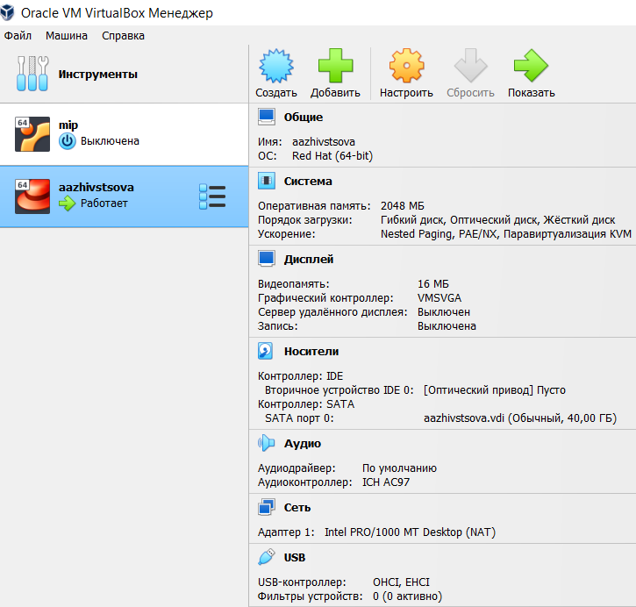

Созданная виртуальная машина в менеджере VirtualBox

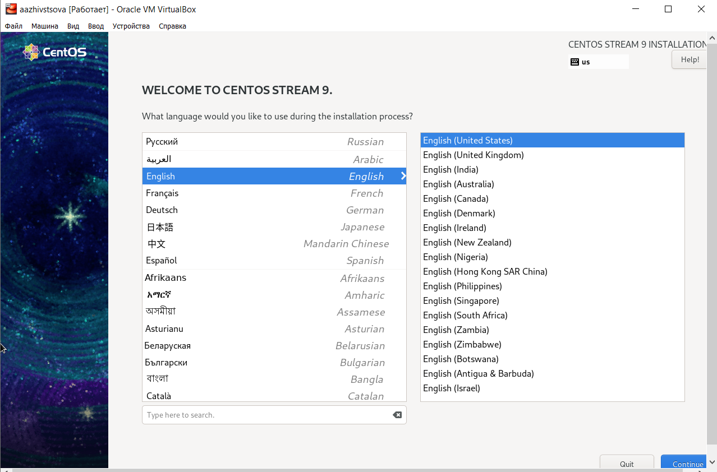

Процесс настройки операционной системы

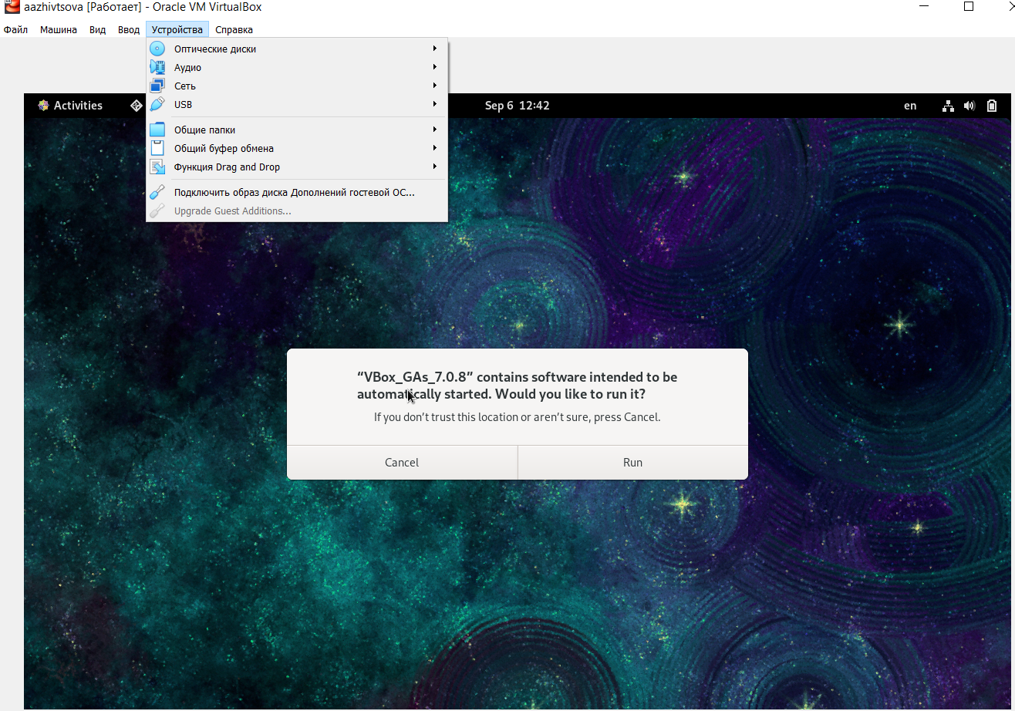

Выделение диска для гостевой ОС

1. Используя коману *dmesg* (см. рис. ??) и команду *grep* нашли версию ядра Linux, частоту процессора, модель процессора, объем доступной оперативной памяти, тип обнаруженного гипервизора, последовательность монтирования файловых систем (см. рис. ??).

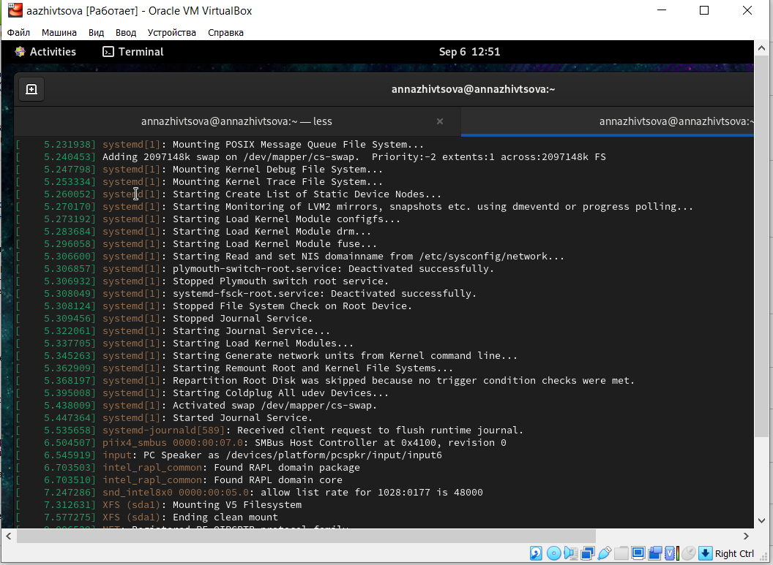

часть вывода команды dmesg

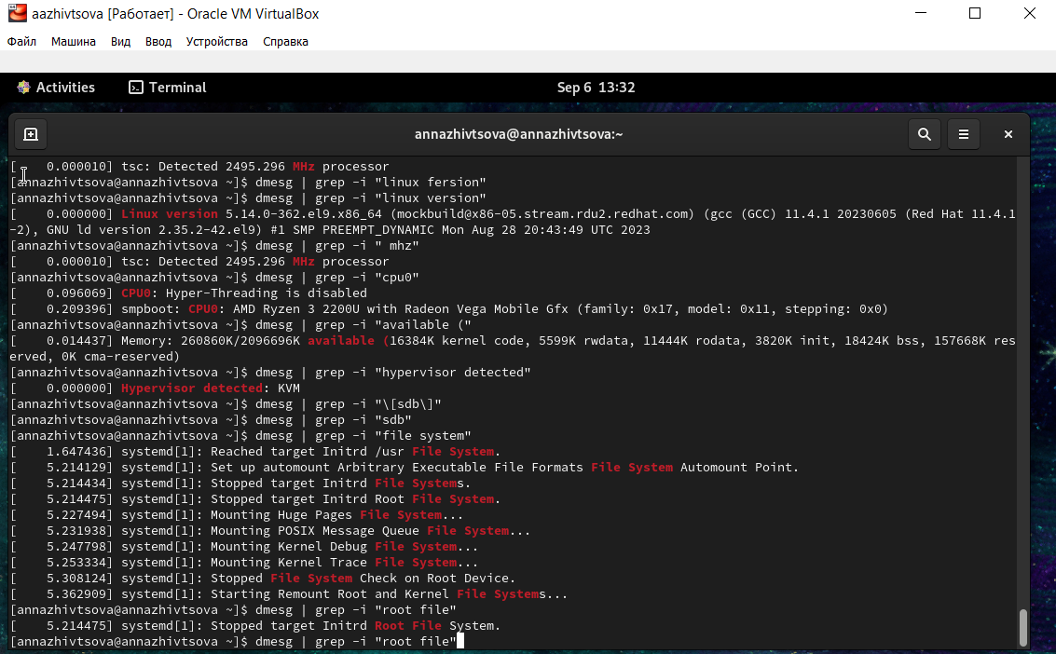

Запросы grep из вывода команды dmesg

1. Создан репозиторий курса (см. рис. ??)

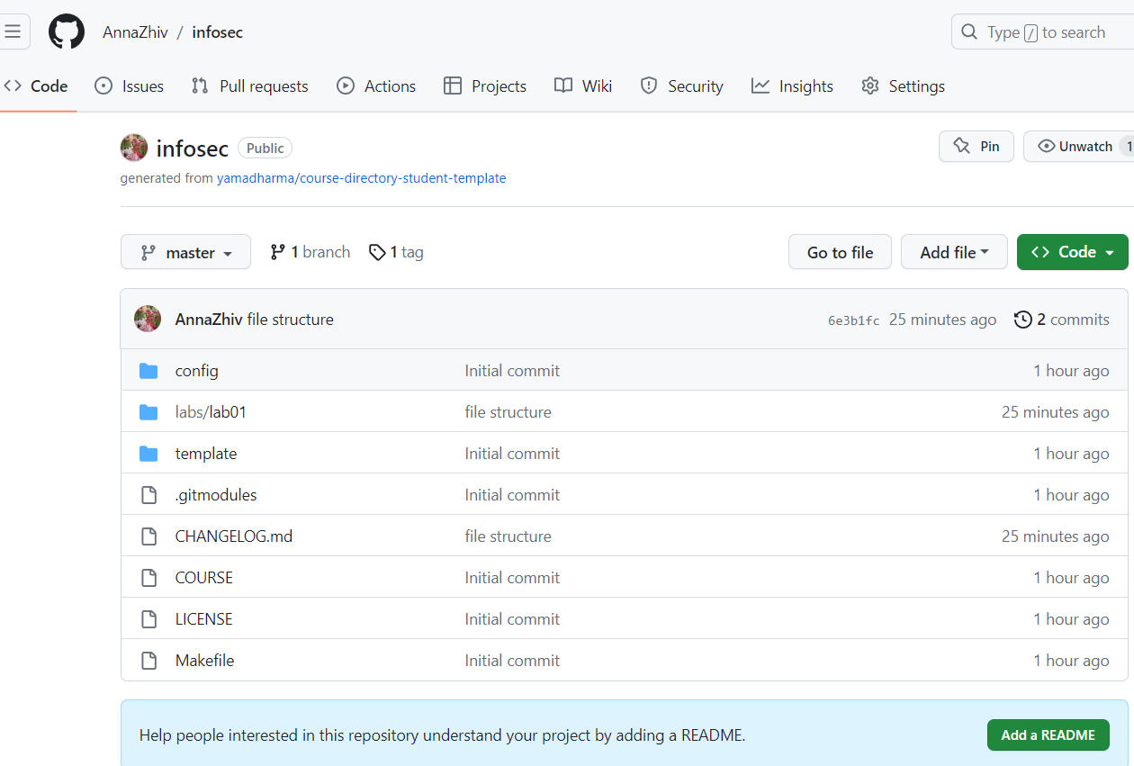

Репозиторий курса

1. Оформлен отчет в *markdown* (см. рис. ??)

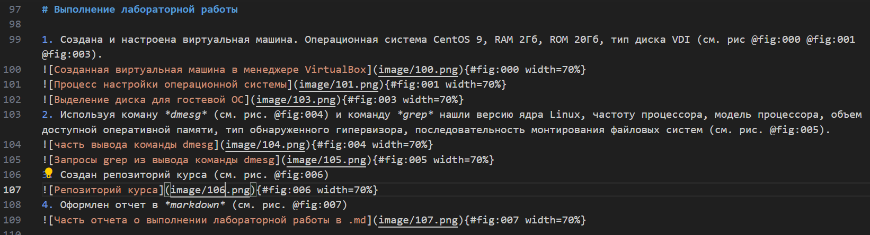

Часть отчета о выполнении лабораторной работы в .md

# 5 Выводы

Установлена виртуальная машина. Настроено рабочее пространство. Оформлен репозиторий. Освежены в памяти основные команды Git и синтаксис markdown.

# Список литературы

1. Робачевский А., Немнюгин С., Стесик О. Операционная система UNIX. 2-е изд. БХВ-Петербург, 2010. 656 с.

2. GNU Bash Manual [Электронный ресурс]. Free Software Foundation, 2016. URL: <https://www.gnu.org/software/bash/manual/>.